手术室奥林巴斯膀胱镜维修报价单
设备名称 | 服务内容 | 数量 | 单位 | 品牌型号 | 报价
膀胱镜 | 维修物镜、棒镜、前保等，清洁并调整光学系统，校准图像、密封、性能检测 | 1 | 件 | 奥林巴斯  /LREF WA2T412A
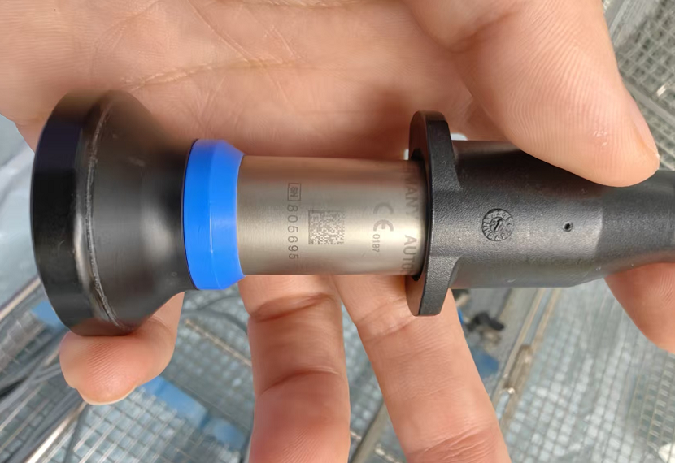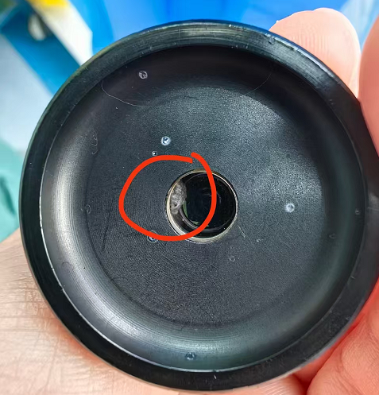

- 供应商资质要求
1.在中华人民共和国境内注册的有合法经营资格的独立法人或者其他组织；
2.供应商近三年内（供应商成立不足三年的可从成立之日起算），在经营活动中没有重大违法记录；
- 商务要求
- 免费保修期内售后服务要求
- 维修响应及故障解决时间：在保修期内，一旦发生质量问题，供应商保证在接到通知48小时内赶到现场进行修理或更换。
- 发生质量问题的处理方式：免费保修期内，如果有因质量问题而引起的损坏，供应商应对产品予以维修或更换，全部服务费和更换产品或配件的费用由供应商承担，供应商如不能修理或不能调换，按产品原价赔偿处理。
- 免费保修期外售后服务要求
免费保修期后继续支持维修，并按成本价标准收取维修及零件费用。
- 其他商务要求
- 关于交货
1.1签订合同后15天（日历日）内。
1.2供应商必须承担的设备运输、安装调试、验收检测和提供设备操作说明书、图纸等其他类似的义务。供应商应委派技术人员进行现场安装、调试，并提供货物安装调试的一切技术支持。安装调试的具体时间由采购人提前3天通知供应商。
1.3交货（具体）地点：广东省深圳市南山区学苑大道1298号，深圳大学总医院指定地点。
2. 质量保证
保证所提供的产品全部采用优质材料和一流工艺制造而成，并未曾使用过的全新产品；决不使用任何劣货、假货等产品。
3. 关于验收
3.1供应商货物经过双方检验认可后，签署验收报告，产品保修期自验收合格之日起算。
3.2 当满足以下条件时，采购人才向供应商签发货物验收报告：
a、供应商已按照合同规定提供了全部产品及完整的技术资料。
b、货物符合文件技术规格书的要求，性能满足要求。
c、 供应商负责将货物安全无损运抵采购人指定地点。
d、货物安装调试完毕，能正常运行。
- 付款方式
合同签订后，待货物验收合格后整理报账资料，1个月内申请付款。

- 关于知识产权
4.1提供的货物必须是合法厂家生产和经销的原包装产品（包括零配件），必须具备生产日期、厂家、厂址、产品合格证等。
4.2供应商应保证采购人在使用货物或其任何一部分时，免受第三方提出的侵犯其专利权、商标权、著作权或其它知识产权的起诉或司法干预。投标人保证所提供软件的合法性，如果发生上述起诉或干预，则其法律责任均由中标人负责。所发生的任何知识产权纠纷与采购人无关。
4.3采购人购买货物后，有权对该货物与其他货物进行配套、整合或适当改进，而免受侵犯专利权的起诉。
- 关于商检
依据相关法律法规要求，如所提供的货物需由国家商检部门进行商检的，商检、检疫费用由供应商承担。
报价单位：
联系人：
报价日期：

